Аналитическая справка
по итогам репетиционного пробного сочинения
по литературе в 11 классе.

Цель: диагностика уровня подготовленности обучающихся 11 класса к итоговому сочинению по литературе.
Сроки: 21 октября 2020 года.
Исполнитель: Абубакарова Ж.Ж., заместитель директора по УВР

Согласно плану ВСОКО, плану мероприятий по организации и проведению государственной итоговой аттестации по образовательным программам среднего общего образования 21 октября 2020 года было проведено репетиционное пробное сочинение по литературе в 11 классе.
Обучающимся 11 класса было предложено по одной теме по первым трём направлениям, так как на факультативных занятиях были рассмотрены критерии, тематика, аргументы по следующим направлениям: «Забвению не подлежит», «Я и другие», «Между прошлым и будущим: портрет моего поколения».
Обучающимся 11 «А» были предложены следующие темы:
- Что означает фраза «плыть по течению»?
- Согласны ли вы с утверждением Д.Сантаяны «Кто не помнит своего прошлого, обречён пережить его снова»?
- Как современная молодёжь воспринимает искусство?
Обучающимся 11 «Б» класса были предложены следующие темы:
- Кого можно назвать лидером?
- Должен ли человек чтить своих предков?
- Как мои сверстники относятся к семье?
В репетиционном итоговом сочинении приняли участие __ человек. Экзамен продолжался 3 часа 55 минут. Была анулирована работа Сатибалова А., занёсшего шпаргалку.

Результаты репетиционного итогового сочинения по литературе в 11 классе представлены в таблице.
№ | Список обуч-ся  11 А класса | Критерий  1 | Критерий  2 | Критерий  3 | Критерий  4 | Критерий  5 | Зачёт/  незачёт
1 | Абдулхаджиев Имр. | + | + | + | + | + | Зачёт
2 | Ахматова Хадижа | + | + | + | + | + | Зачёт
3 | Бисултанов Рахман | + | + | + | + | + | Зачёт
4 | Байсангурова Айшат | - | - | + | - | - | Незачёт
5 | Вахабова Раяна | + | + | + | - | - | Зачёт
6 | Гужулов Юсуп | + | + | + | + | + | Зачёт
7 | Дохаев Ислам | + | + | + | + | + | Зачёт
8 | Датагаева Танзила | + | + | + | - | - | Зачёт
9 | Медилова Танзила | + | + | + | + | + | Зачёт
10 | Мутушова Азиза | - | - | + | + | + | Незачёт
11 | Сатибалов Адам | - | - | - | - | - | Незачёт
12 | Хасуев Исмаил | + | + | + | + | + | Зачёт
13 | Хадаева Раяна | + | + | + | + | + | Зачёт
14 | Хадаева Нурьян | + | + | + | + | + | Зачёт
15 | Шуаипова Лиза | + | + | + | - | + | Зачёт
16 | Эдилов Аламбек | + | + | - |  | - | Незачёт
 |  | 13/81% | 12/75% | 14/88% | 11/69% | 11/69% | 12/75%
 | 11 Б класс
1 | Абубакарова Айша | + | + | + | + | - | Зачёт
2 | Арсанакаев Расул | + | - | + | - | - | Незачёт
3 | Асхабов Абубакар | - | - | - | - | - | Незачёт
4 | Кутуева Сафият | + | + | + | - | - | Зачёт
5 | Баталова Селима | _ | - | - | + | + | Незачёт
6 | Генаева Амина | + | + | + | + | - | Зачёт
7 | Мачигов М-Салах | + | + | + | - | - | Зачёт
8 | Термолаев Аслан | - | - | + | - | - | Незачёт
9 | Татиев Мовлади | - | - | - | - | - | Незачёт
 |  | 5/56% | 4/44% | 6/67% | 3/33% | 1/11% | 4/44
 | 11 В класс
1 | Абдрахманова Рам. | + | + | + | - | - | Зачёт
2 | Абдрахманов Алихан | - | - | + | - | + | Незачёт
3 | Дачиева Хеди | + | + | + | + | + | Зачёт
4 | Лечхаджиева Айнет | - | - | + | + | - | Незачёт
5 | Межидов Тамерлан | - | - | + | - | - | Незачёт
6 | Сатаева Амина | - | - | + | + | - | Незачёт
7 | Тепсуркаева Малика | - | + | + | - | - | Незачёт
8 | Умаров Магомед | - | - | - | - | - | Незачёт
9 | Эльмурзаева Лаюза | + | + | + | - | - | Зачёт
10 | Эдилсултанов Дж. | + | + | + | - | - | Зачёт
11 | Ясаев Муслим | - | - | + | - | - | Незачёт
 |  | 4/36% | 5/45% | 10/91% | 3/27% | 2/18% | 4/36%
 |  | 22/61% | 21/58% | 30/83% | 17/47% | 14/39% | 56%

В день проведения репетиционного итогового сочинения отсутствовали следующие обучающиеся: Товмурзаева Элина, Товмурзаева Элиза, Абдулкеримова Х.
Какие темы были выбраны обучающимися?
- «А» класс
1. Что означает фраза «плыть по течению»? – 4 человека: Эдилов А., Мутушова А., Дохаев И., Бисултанов Р.
2. Согласны ли вы с утверждением Д.Сантаяны «Кто не помнит своего прошлого, обречён пережить его снова»% - 9 человек: Ахматова Х., Шуаипова Л., Хадаева Н., Хадаева Р., Хасуев И., Медмлова Т., Датагаева Х., Гужулов Ю., Абдулхаджиев И.
3. Как современная молодёжь воспринимает искусство? – 2 человека: Вахабова Р., Байсангурова А.

11 «Б» класс
1. Кого можно назвать лидером? – 5 человек: Абубакарова А., Кутуева С., Генаева А., Мачигов М-С., Термолаев А.
2. Должен ли человек чтить своих предков? – 1 человек: Татиев М.
3. Как мои сверстники относятся к семье? – 2 человека: Арсанакаев Р., Баталова С.
11 «В» класс
1. Кого можно назвать лидером? – 9 человек: Эльмурзаева Л., Тепсуркаева М., Сатаева А., Межидов Т., Ясаев М., Эдилсултанов Д., Абдрахманова Р., Абдрахманов А., Дачиева Х.
2. Должен ли человек чтить своих предков?
3. Как мои сверстники относятся к семье? – 2 человека: Умаров М., Лечхаджиева А.

Циклограмма
написания итогового сочинения по литературе
11 «А» класс, 11 «Б» класс, 11 «В» класс.
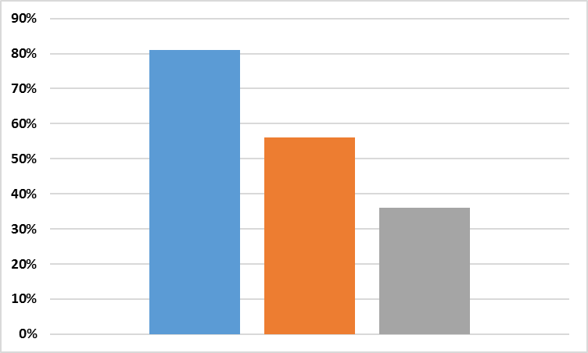
11 А 11 Б 11 В

Критерий 1

11 А 11 Б 11 В

Критерий 2

Критерий 2

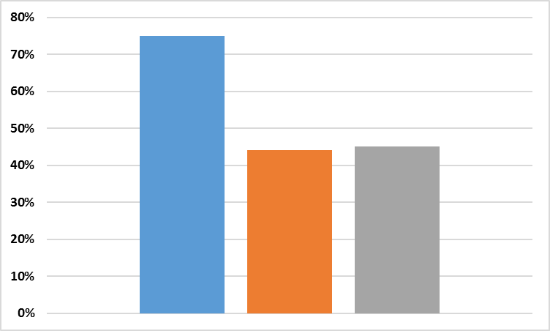

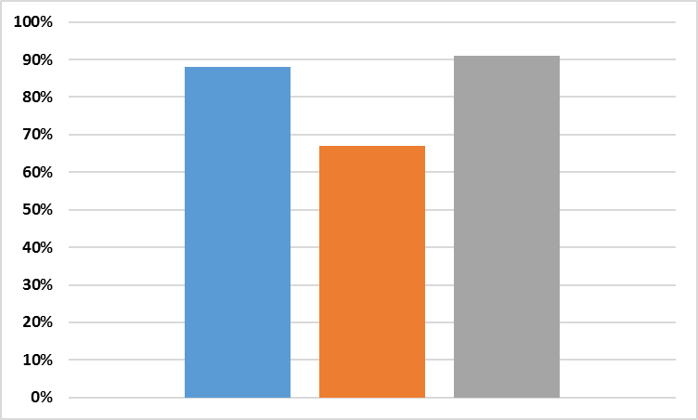
11 А 11 Б 11 В

Критерий 3

11 А 11 Б 11 В

Критерий 4

11 А 11 Б 11 В

Критерий 5

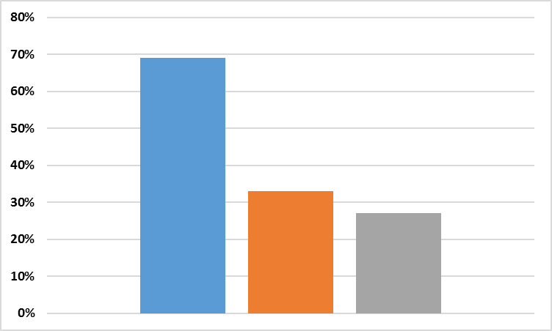

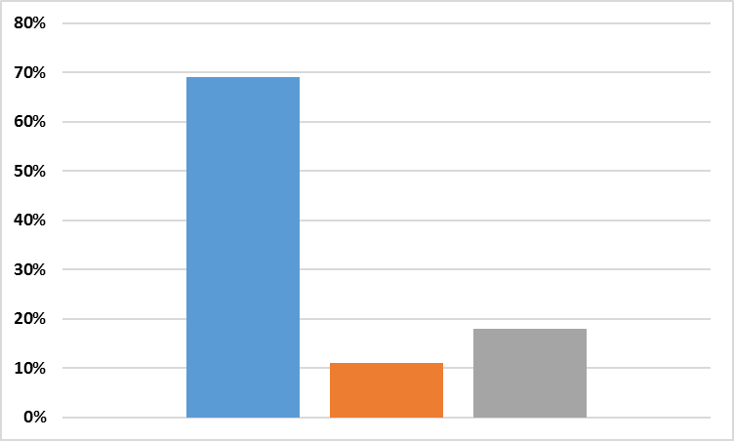

Выводы:
В репетиционном итоговом сочинении приняли участие 36 обучающихся, что составило 90%. Отсутствовали по уважительной причине Товмурзаева Элиза, Товмурзаева Элина, Осмаев М., Абдукеримова Х.
Получили «зачёт» 20 обучающихся, что составило 56% от общего числа выпускников. Уровень подготовленности к итоговому сочинению по состоянию на 21 октября 2020 года составил 56%.
Получили «незачёт» следующие обучающиеся: Байсангурова А., Мутушова А., Сатибалов А., Эдилов А. (11 А класс); Арсанакаев Р., Асхабов А., Баталова С., Термолаев А., Татиев М. (11 Б класс); Абдрахманов А., Лечхаджиева А., Межидов Т., Сатаева А., Тепсуркаева М., Умаров М., Ясаев М. (11 В класс), что составило 44%.
Сочинения данных обучающихся изобилуют большим количеством ошибок, аргументы не соответствуют тематике, допущены фактические ошибки. Читая работы этих обучающихся, убеждаешься, выпускники очень мало читают, не умеют устанавливать причинно-следственные связи.

Рекомендации:
- Учителю русского языка и литературы продолжить работу по подготовке обучающихся 11 класса к итоговому сочинению.
- Индивидуализировать работу по подготовке к итоговому сочинению с обучающимися, получившими «незачёт».

Заместитель директора по УВР: Абубакарова Ж.Ж.

